Hướng Dẫn Sử Dụng Bán Hàng Và Xử Lý Vận Chuyển
Dành cho user thao tác trên hệ thống Sean Music
Phiên bản 1.0 · 22/09/2026
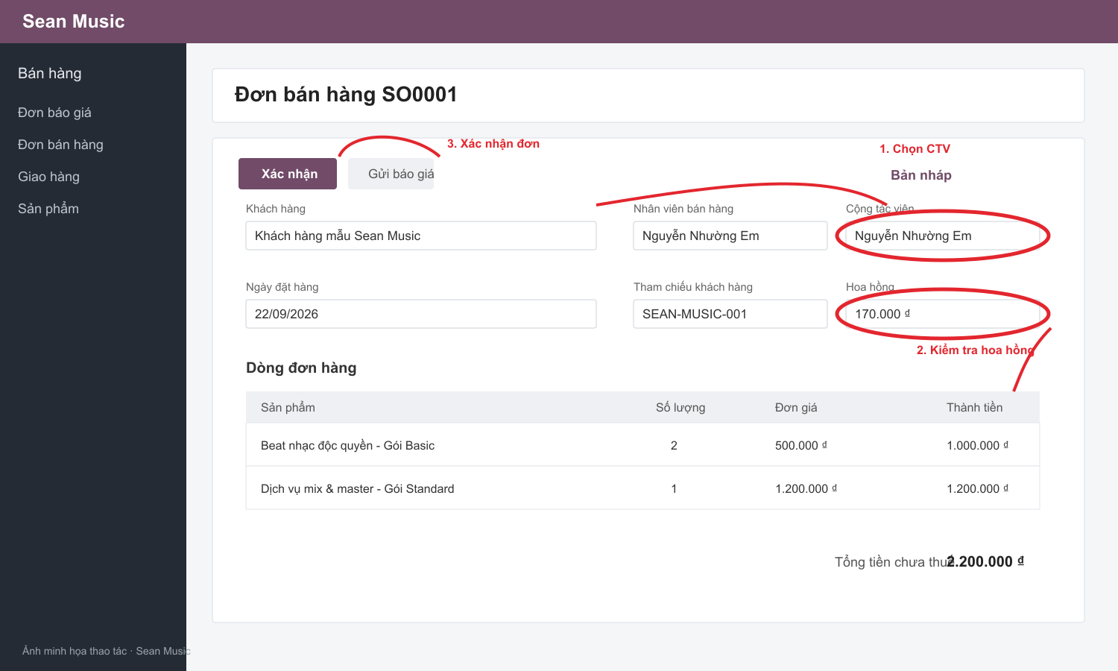
Mục tiêu: tạo đúng đơn, xác nhận đúng thời điểm và hoàn tất xử lý giao hàng.

Phạm vi hướng dẫn
Tài liệu mô tả luồng thao tác cơ bản của user bán hàng trên Odoo/Sean Music: tạo đơn bán hàng, gán cộng tác viên, xác nhận đơn, mở phiếu giao hàng, kiểm tra số lượng và cập nhật trạng thái hoàn tất.
Vai trò | Thao tác chính
User bán hàng | Tạo đơn, nhập khách hàng/sản phẩm, chọn cộng tác viên, xác nhận đơn
User xử lý vận chuyển | Mở phiếu giao, kiểm tra số lượng thực tế, xác nhận giao hàng
Quản lý | Theo dõi trạng thái đơn và số tiền hoa hồng đã ghi nhận

Quy trình tổng quát
Thực hiện theo thứ tự: Đơn bán hàng → Xác nhận → Phiếu giao hàng → Kiểm hàng → Xác nhận giao → Kiểm tra trạng thái.
Lưu ý về ảnh: các ảnh trong tài liệu là ảnh minh họa bố cục thao tác của hệ thống; vị trí nút/trường cần đối chiếu với màn hình thật nếu giao diện được cấu hình khác.

1. Tạo đơn bán hàng
Vào menu Bán hàng → Đơn bán hàng → Tạo. Nhập đầy đủ thông tin trước khi xác nhận.
Bước 1 · Chọn khách hàng
Chọn đúng khách hàng nhận hàng/dịch vụ. Kiểm tra tên và thông tin liên hệ trước khi tiếp tục.
Bước 2 · Chọn cộng tác viên
Tại trường Cộng tác viên, chọn người được hưởng hoa hồng cho đơn này. Đây là trường bổ sung của Sean Music.
Bước 3 · Thêm sản phẩm
Trong Dòng đơn hàng, chọn sản phẩm, nhập số lượng và kiểm tra đơn giá.
Bước 4 · Kiểm tra hoa hồng
Kiểm tra trường Hoa hồng sau khi chọn cộng tác viên và sản phẩm. Mức hoa hồng có thể thay đổi theo quy tắc sản phẩm.
Bước 5 · Xác nhận đơn
Chỉ bấm Xác nhận khi khách hàng, sản phẩm, số lượng và giá trị đơn đã đúng. Sau khi xác nhận, đơn chuyển khỏi trạng thái Nháp.
Hình 1. Vùng khoanh đỏ: Cộng tác viên, Hoa hồng và nút Xác nhận.
Điểm kiểm tra trước khi xác nhận: (1) khách hàng đúng; (2) sản phẩm và số lượng đúng; (3) cộng tác viên đúng; (4) giá/chiết khấu đúng; (5) hoa hồng hiển thị hợp lý.

2. Xử lý vận chuyển
Sau khi đơn bán hàng được xác nhận, hệ thống tạo hoặc liên kết phiếu giao hàng. Mở phiếu giao từ nút Giao hàng trên đơn hoặc menu Bán hàng → Giao hàng.
Bước 1 · Mở phiếu giao hàng
Mở phiếu có tham chiếu đến đơn bán hàng, ví dụ WH/OUT/0001.
Bước 2 · Kiểm tra trạng thái
Chỉ xử lý các phiếu ở trạng thái Sẵn sàng hoặc tương đương. Nếu phiếu còn Nháp, kiểm tra lại đơn bán hàng và tồn kho.
Bước 3 · Đối chiếu hàng thực tế
So sánh sản phẩm, số lượng yêu cầu và số lượng thực tế đóng gói. Với dịch vụ, xác nhận nội dung đã hoàn thành.
Bước 4 · Xác nhận giao hàng
Bấm Xác nhận sau khi số lượng thực tế đã đúng. Nếu giao thiếu, nhập số lượng thực tế và xử lý phần còn lại theo quy định nội bộ.
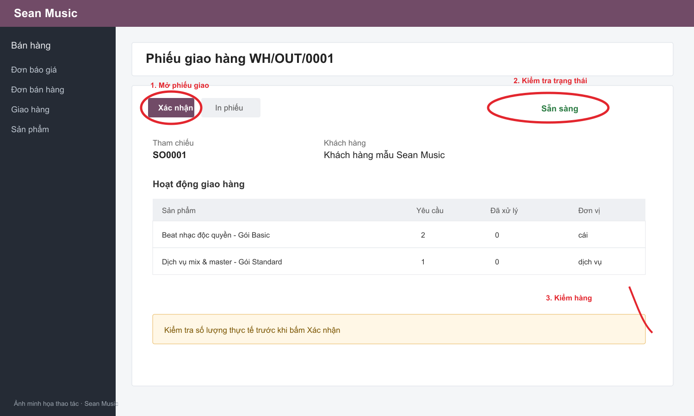
Hình 2. Vùng khoanh đỏ: nút xử lý, trạng thái phiếu và khu vực kiểm hàng.
Không bấm Xác nhận khi chưa kiểm hàng thực tế. Thao tác này làm thay đổi trạng thái giao hàng và có thể ảnh hưởng đến tồn kho/báo cáo.

3. Kiểm tra trạng thái và hoa hồng
Sau khi xử lý, mở lại đơn bán hàng để kiểm tra trạng thái giao hàng. Với đơn có cộng tác viên, kiểm tra số hoa hồng đã được ghi nhận theo chính sách của hệ thống.
Bước 1 · Kiểm tra trạng thái đơn
Đơn phải thể hiện đã xác nhận; phiếu giao liên quan phải ở trạng thái đã giao/hoàn tất.
Bước 2 · Đối chiếu phiếu giao
Mở liên kết phiếu giao để chắc chắn tham chiếu đúng đơn, đúng khách hàng và đã xử lý đủ số lượng.
Bước 3 · Đối chiếu hoa hồng
Kiểm tra trường Hoa hồng trên đơn hoặc báo cáo hoa hồng. Giá trị được tính theo kế hoạch và quy tắc sản phẩm.
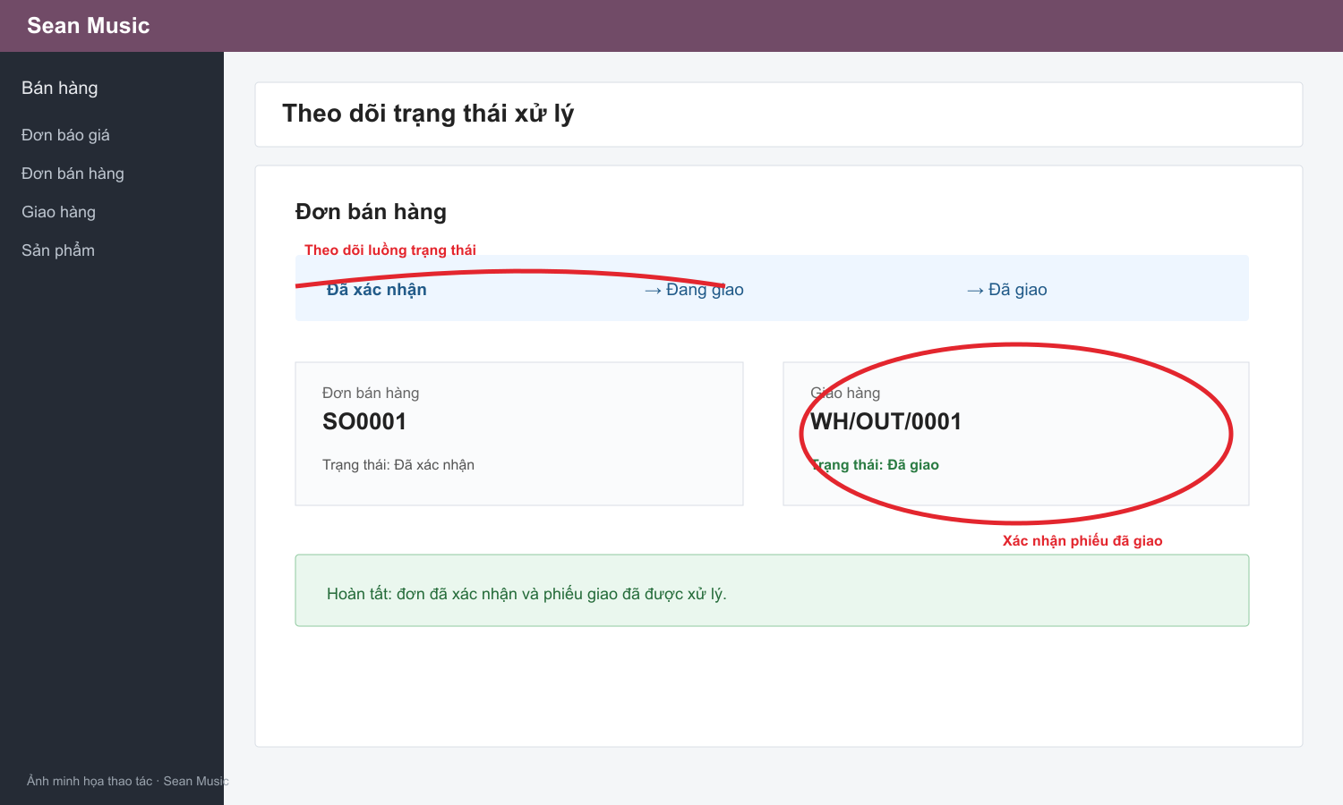
Hình 3. Vùng khoanh đỏ: chuỗi trạng thái và kết quả giao hàng.

4. Xử lý tình huống thường gặp
Tình huống | Cách xử lý
Không thấy cộng tác viên | Kiểm tra user có quyền và cộng tác viên đã được tạo/kích hoạt.
Hoa hồng bằng 0 hoặc chưa đúng | Kiểm tra cộng tác viên, kế hoạch hoa hồng và quy tắc theo sản phẩm; không tự sửa sau khi đã xác nhận nếu chưa được phân quyền.
Không thấy phiếu giao hàng | Kiểm tra đơn đã được xác nhận chưa và sản phẩm có cấu hình giao hàng hay không.
Giao thiếu hàng | Nhập số lượng thực tế; không xác nhận đủ số lượng nếu hàng chưa giao. Báo quản lý để xử lý phần còn lại.
Bấm nhầm Xác nhận | Dừng thao tác tiếp theo và báo quản lý để kiểm tra khả năng điều chỉnh theo quyền được cấp.

5. Checklist nhanh
Khách hàng và thông tin giao nhận đúng.
Sản phẩm, số lượng, đơn giá và tổng tiền đúng.
Cộng tác viên được chọn đúng; hoa hồng đã được kiểm tra.
Đơn đã xác nhận trước khi xử lý giao hàng.
Số lượng thực tế đã đối chiếu trước khi xác nhận phiếu giao.
Đơn và phiếu giao hiển thị trạng thái hoàn tất sau cùng.

